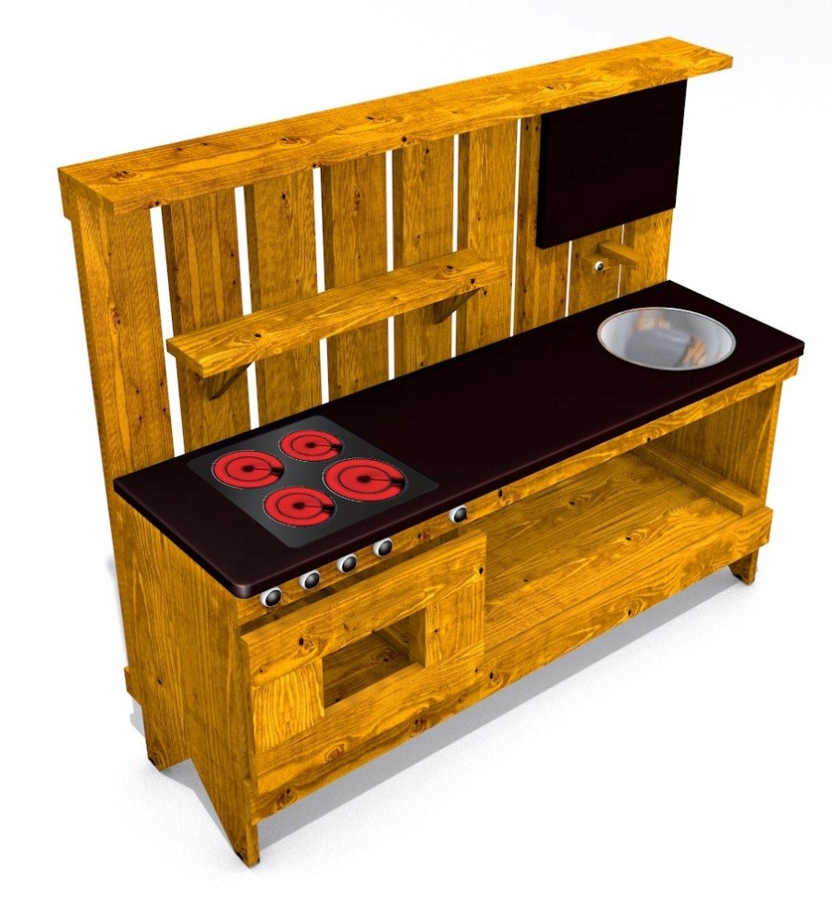

Herní stolek-malý zahradník

Záruka: | 2 roky
Hmotnost: | 31 kg
Materiál: | lepené hranoly 26x95mm, 24x44mm, prkna 18mm, palubky 19mm, severský smrk, voděodolná překližka, konstrukční ocel
Povrchová úprava: | impregnace
Rozměr: | d.100 x š.37 x v.92cm, výška pracovní plochy 49,5cm
Země původu: | ČR
Kotvení: | betonovací kotvení je součástí
Vhodné pro: | děti od 3-10 let
Určeno pro: | venkovní použití, vhodné pro školky a školy
Minimální prostor bezpečnostní zóny: | 150x300cm
Dopadová plocha: | udržovaný trávník
Spotřeba barvy/lazury na 2 nátěry: | cca 4,6m2
Certifikát shody s normou: | ČSN EN 1176 -1:2018 ed.2

